

|  |
| --- |
| Proyecto de |
|  |
| SIT - Sistema de Transparencia – DGT |
|  |

Requerimiento

Vers. 2.03

Dirección General de Transparencia

# Revisiones

|  |  |  |  |
| --- | --- | --- | --- |
| Fecha | Versión | Descripción | Autor |
| 19/05/2017 | 2.00 | Versión Inicial | Ricardo Becerril |
| 20/06/2017 | 2.01 | * Incluir nuevas filtros en dimensiones en Tablero * Diseño dinámico para la generación de reportes | Ricardo Becerril |
| 27/06/2017 | 2.02 | * Actualizar plazos en tipos de respuesta * Considerar las alertas al llegar al plazo de atención de las solicitudes | Ricardo Becerril,  Sergio Domínguez |
| 29/06/2017 | 2.03 | * Actualizar respecto a las ultimas observaciones, la mayoría de forma. | Ricardo Becerril,  Sergio Domínguez |

**Índice**

Revisiones 1

Antecedente 3

1.1 Objetivo del Requerimiento 4

1.2 Marco Legal 4

2 Consideraciones Generales 5

2.1 Funciones y responsabilidades de los usuarios 5

3 Requerimientos 6

3.1 Información – actualizar plazos en días hábiles para atender las solicitudes 7

3.2 Solicitudes - Nuevo esquema de atención en solicitudes de acceso y protección de datos personales 8

3.3 Solicitudes - Identificar una Nueva solicitud en la Bandeja de solicitudes 9

3.4 Solicitudes - Permitir ordenar los datos de las columnas en la Bandeja de solicitudes 10

3.5 Solicitudes – Admitir elegir más de un Tipo de Respuesta 12

3.6 Solicitudes – Tipo de Respuesta - Reservada 15

3.7 Solicitudes - Habilitar tipo de respuesta que han vencido 16

3.8 Solicitudes – Envío de Alertas vía correo a las Unidades Responsables. 17

3.9 Solicitudes - Atención a Solicitudes expeditas por la DGT 20

3.10 Solicitudes – Nuevas opciones en la barra de acciones 21

3.11 Solicitudes - Búsqueda avanzada 23

3.12 Tablero – Generación de gráficas 24

3.13 Reportes - Generación 27

3.14 Contacto – Actualizar Datos de Asesoría en la Operación 33

4 Firma de Aceptación 34

# Antecedente

Con motivo de la entrada en vigor de la Ley General de Transparencia y Acceso a la Información Pública y demás normatividad que rigen en materia de transparencia, acceso a la información y protección de datos personales, que tienen como objeto, promover, fomentar y difundir la cultura de la transparencia en el ejercicio de la función pública, el acceso a la información así como transmitir la participación ciudadana;

Con el propósito de fomentar la transparencia fue necesario sistematizar el registro y gestión de las solicitudes de acceso a la información y protección de datos personales, se desarrolló una herramienta denominada **Sistema de Transparencia SIT,** en el que podemos garantizar efectivamente el control y seguimiento en el acceso a la información, por lo que es necesario homologar y estandarizar procedimientos que permitan organizar de manera valiosa la información y poder brindar con oportunidad, la información pública que necesita el ciudadano y que permita cada vez más la participación de las ciudadanía en los principales asuntos públicos.

## Objetivo del Requerimiento

Incorporar el nuevo esquema de la Dirección General de Transparencia en la atención a solicitudes de acceso, describir de manera detallada los cambios en el proceso de atención, con el fin de mejorar el tiempo de respuesta.

## Marco Legal

* Ley General de Transparencia y Acceso a la Información Pública;
* Ley Federal de Transparencia y Acceso a la Información Pública;
* Ley Generar de Protección de Datos Personales en Posesión de Sujetos Obligados;
* Normatividad en Transparencia, y
* Reglamento Interior de la Secretaría de la Función Pública.

# Consideraciones Generales

Los Servidores Públicos Habilitados, son aquellos que pueden recibir y dar trámite a las solicitudes en materia de acceso y protección de datos personales.

## Funciones y responsabilidades de los usuarios

Existen cuatro perfiles de usuario:

* Comité de Transparencia (CT)
* Dirección General de Transparencia (DGT)
* Unidad Administrativa (UA)
* Administrador del sistema.

Los tres primeros perfiles tienen funciones y atribuciones las cuales hacen referencia a la Ley General de Transparencia y Acceso a la Información Pública (LGTAIP), Ley Federal de Transparencia y Acceso a la Información Pública (LFTAIP).

Y el perfil del Administrador del sistema, tiene la responsabilidad de mantener y gestionar la administración de usuarios y el mantenimiento y actualización de los catálogos de apoyo para el SIT.

# Requerimientos

Derivado de las juntas de trabajo con la Dirección General de Transparencia (DGT), se realizaron observaciones respecto al proceso de atención de solicitudes.

En este documento de requerimientos, se integran todas las observaciones efectuadas por la DGT, hasta el 27 de junio de 2017. Los ajustes se desarrollarán con base en los módulos que integran el SIT.

Cada requerimiento está indicado mediante un título, como por ejemplo:

***Solicitudes - Nuevo esquema de Atención….,*** en el cualse especifica de forma breve el nombre del requerimiento, con la etiqueta de ***Requerimiento,*** se indican los ajustes y expectativas del usuario, con base al requerimiento solicitado, mediante la etiqueta de ***Solución***, se describe la manera en que se resolverá la adecuación necesaria y con la etiqueta ‘**Ejemplo de la propuesta de solución’,** se muestra un ejemplo de cómo quedarían los ajustes considerados.

## Información – actualizar plazos en días hábiles para atender las solicitudes

***Requerimiento: Modificar los plazos en días hábiles de cada una de los tipos de respuesta para las solicitudes de acceso a la información.***

***Solución: Actualizar en base al ejemplo de la propuesta de solución como se muestra en la siguiente ilustración.***

**Ejemplo de la propuesta de solución.**

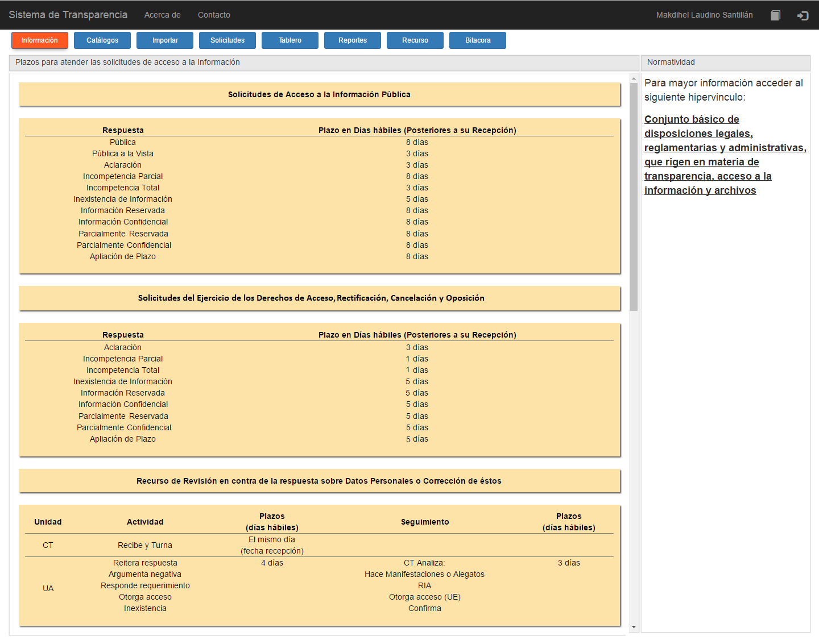

Imagen 1 – Ejemplo de los plazos en días hábiles para las solicitudes de acceso.

## Solicitudes - Nuevo esquema de atención en solicitudes de acceso y protección de datos personales

***Requerimiento: Nueva manera de atender las solicitudes de acceso.***

Para coordinar el seguimiento en la atención a solicitudes de acceso, se necesita que sea de la siguiente manera:

**Primer filtro**. Las solicitudes las atiende de primera instancia la Directora General y/o los Directores de área o, en su caso, turnan las solicitudes de acceso a las Subdirecciones de la DGT.

**Segundo filtro**. Las Subdirecciones atienden las solicitudes o, en su caso, las turna a las Unidades administrativas correspondientes.

***Solución: Crear 2 áreas en función al esquema a implementar, con las atribuciones que tiene el perfil de la DGT.***

Primera área a crear. **DGT** – Dirección General de Transparencia.

Áreas que integran (Directora General de Transparencia y Directores de área)

Segunda área a crear. **SDGT** – Subdirecciones de la Dirección General de Transparencia. Los cuales sólo podrán tener acceso a las solicitudes que la DGT les haya turnado.

Opciones iniciales que tiene el perfil de DGT

* La solicitud no es de competencia de la DGT
* Requerimiento de Información adicional
* Incompetencia parcial
* Turnar (Solo a las Subdirecciones de la DGT)
* Solicitud de Ampliación de Plazo.

***Nota***: Para la opción de **Turnar,** sólo el áreade **DGT** podrá turnar a las SDGT. Para el turno a cualquier unidad responsable, lo podrán hacer ambas.

## Solicitudes - Identificar una Nueva solicitud en la Bandeja de solicitudes

***Requerimiento: En la bandeja de solicitudes, es necesario identificar cuando se trate de una nueva solicitud.***

***Solución: Se agregará un icono en la columna III, que represente una nueva solicitud.***

De la Bandeja de solicitudes se ocupará la columna III para definir el nuevo icono.

|  |  |  |  |  |  |  |
| --- | --- | --- | --- | --- | --- | --- |
| **Características** | |  |  |  | | --- | --- | --- | | III | Resultado de imagen para icono share | Múltiple – Solicitud atendida por varias Unidades Administrativas | |  | ***Representa una solicitud nueva, indica que es la primera vez que la turna la DGT***. | |

**Ejemplo de la propuesta de solución.**

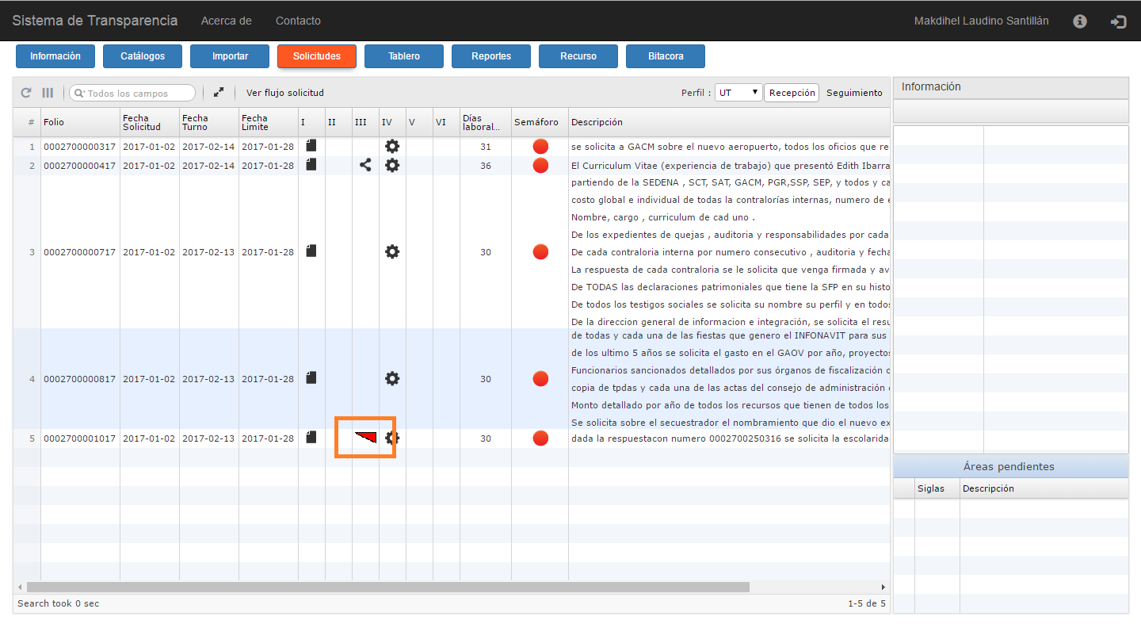

Imagen 2 – Ejemplo del icono cuando se trate de una nueva solicitud.

***Nota***: Una vez que se haya contestado la solicitud, se desactivará el icono de nueva solicitud.

## Solicitudes - Permitir ordenar los datos de las columnas en la Bandeja de solicitudes

***Requerimiento: En la bandeja de solicitudes, es necesario que se puedan ordenar los datos de las diferentes columnas.***

***Como por ejemplo. Solicitudes recién importadas, solicitudes próximas a vencer, etc.***

El ordenamiento, por omisión, de la bandeja de solicitudes será por el número de folio.

***Solución: Agregar la funcionalidad a todas las columnas de la bandeja de solicitudes, para que los datos se puedan ordenar en forma ascendente y descendente.***

**Ejemplo ascendente de la propuesta de solución.**

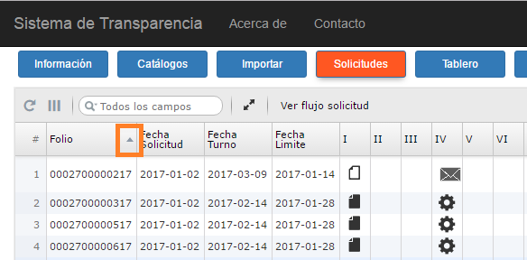

Imagen 3 – Ejemplo de ordenamiento en forma ascendente por la columna de Folio.

**Ejemplo descendente de la propuesta de solución.**

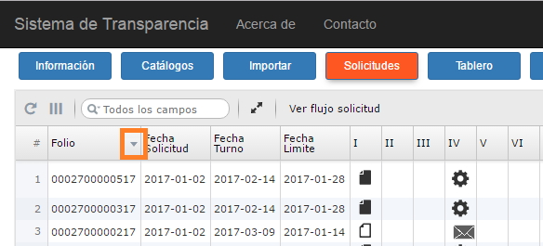

Imagen 4 – Ejemplo de ordenamiento en forma descendente por la columna de Folio.

## Solicitudes – Admitir elegir más de un Tipo de Respuesta

***Requerimiento: Considerar que sea factible que la Unidad responsable pueda elegir más de un tipo de respuestas al momento de atender la solicitud.***

***Solución: Proporcionar una pantalla con la funcionalidad para agregar, editar y borrar respuestas generadas en ese momento, además de poder visualizar todas las contestaciones para la solicitud.***

**Ejemplo de la propuesta de solución.**

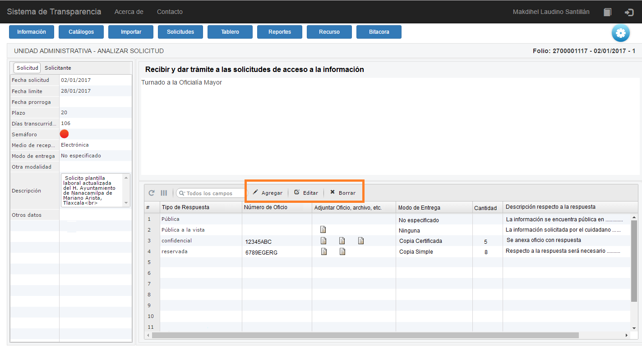

Imagen 5 – Ejemplo para analizar las respuestas hechas y como gestionar más respuestas.

Se pueden visualizar las respuestas con todos sus elementos que se tienen hasta el momento, además se presentan las opciones para **agregar** una respuesta, la de **editar** una respuesta si es necesario, así como la de **borrar** una contestación que no corresponda.

**Ejemplo de la propuesta de solución.**

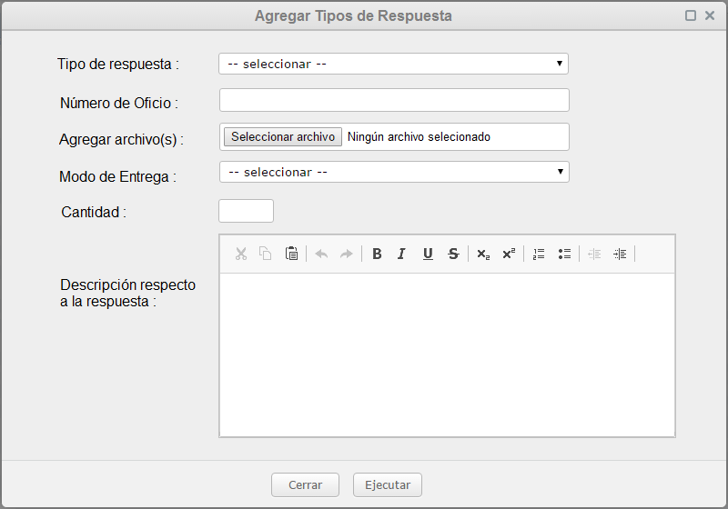

Imagen 6 – Ejemplo **para agregar los tipos de respuesta**.

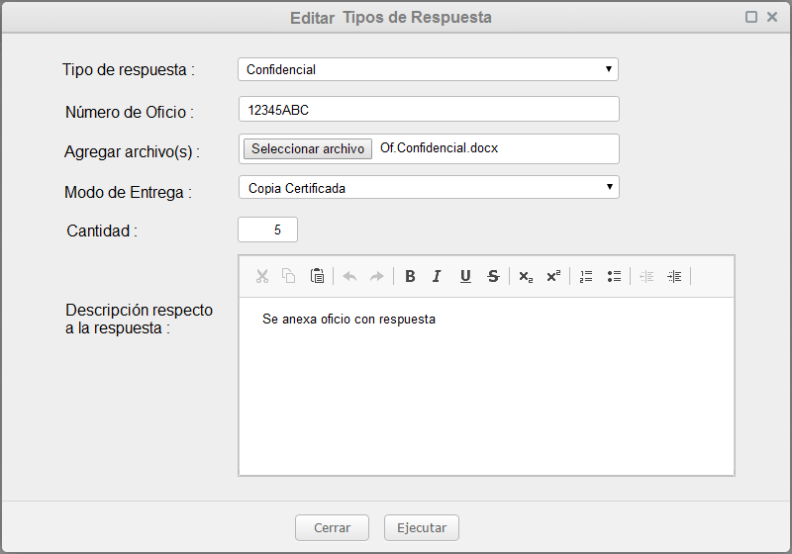

**Imagen 7 – Ejemplo de Editar una respuesta para modificarla.**

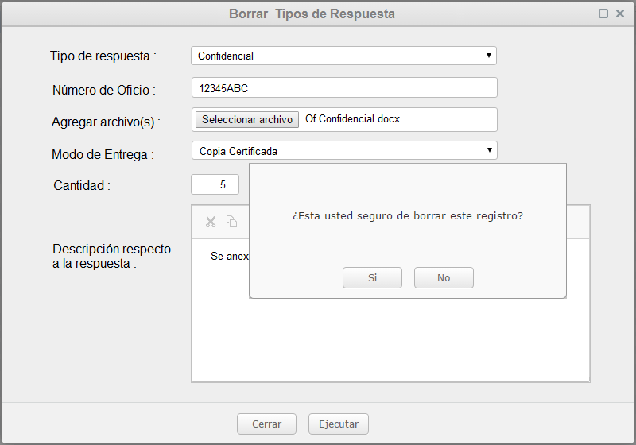

**Imagen 8 – Ejemplo si se desea borrar una respuesta.**

## Solicitudes – Tipo de Respuesta - Reservada

***Requerimiento: Cuando la Unidad responsable elija como respuesta, información reservada o parcialmente reservada, se necesitan conocer otros datos complementarios, como son:***

* ***Área que generó la información;***
* ***Nombre del documento;***
* ***Si se trata de reserva completa o parcial,***
  + ***Si es parcial. Partes del documento que se reservan;***
* ***Fecha en que inicia la reserva;***
* ***Fecha en que finaliza la reserva;***
* ***Justificación de la reserva, prueba de daño, y***
* ***Plazo de reserva.***

***Solución: La unidad responsable al momento de elegir el tipo de respuesta, reserva o reserva parcial, se presentará una pantalla de captura, solicitando los datos para complementar la información de la reserva.***

**Ejemplo de la propuesta de solución.**

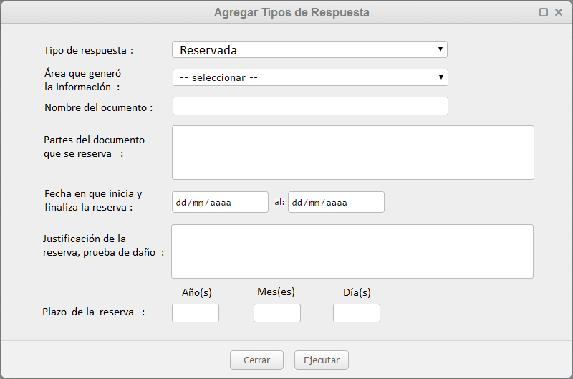

Imagen 9 – Ejemplo para agregar los Tipos de respuesta.

## Solicitudes - Habilitar tipo de respuesta que han vencido

Al momento de elegir un Tipo de respuesta para las UA´s, se observa que algunas opciones están inhabilitadas y adjunto se muestra una fecha, esto indica que las respuestas han llegado a su vencimiento, esto se debe a los plazos establecidos para atender las solicitudes de acceso.

***Requerimiento: Si la Unidad responsable requiere un tipo de respuesta que ha vencido, será necesario habilitar la opción nuevamente, previa autorización de la DGT.***

***Solución: Presentar los tipos de respuesta y su situación actual por cada folio que requiera la Unidad responsable, para habilitar la respuesta vencida. Esta funcionalidad será sólo del perfil de DGT.***

***Nota***: ***Una vez que la Unidad responsable haya contestado la solicitud, se inhabilitará la opción. La búsqueda será por folio de solicitud y Unidad responsable.***

**Ejemplo de la propuesta de solución.**

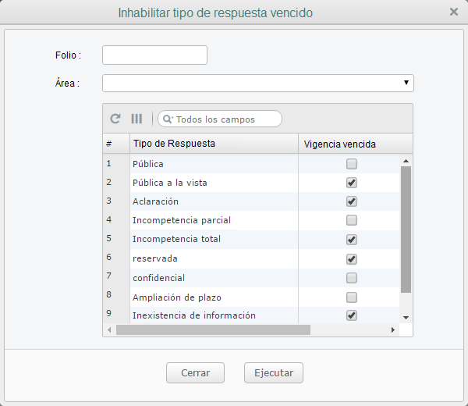

Imagen 10 – Ejemplo para habilitar los tipos de respuesta vencidos.

## Solicitudes – Envío de Alertas vía correo a las Unidades Responsables.

***Requerimiento:***

***Enviar alertas a la unidad responsable, cuando el plazo de atención esté a punto de vencer.***

***Solución: Los mensajes de vencimiento, se enviarán a los correos autorizados y registrados en el SIT.***

***Alertas #1:***

***Objetivo***

***Debe remitirse a primera hora del día que vence el término interno para que la unidad administrativa de contestación a la Dirección General de Transparencia.***

**Ejemplo de la propuesta de solución.**

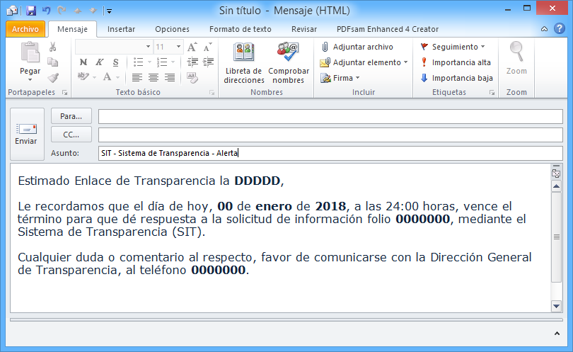

Imagen 11 – Ejemplo de la alerta # 1.

***Alertas #2:***

***Objetivo***

***Se deberá emitir al siguiente día que haya precluido el término de la unidad administrativa para contestar, y una vez que se haya inhabilitado la opción para responder en el SIT.***

**Ejemplo de la propuesta de solución.**

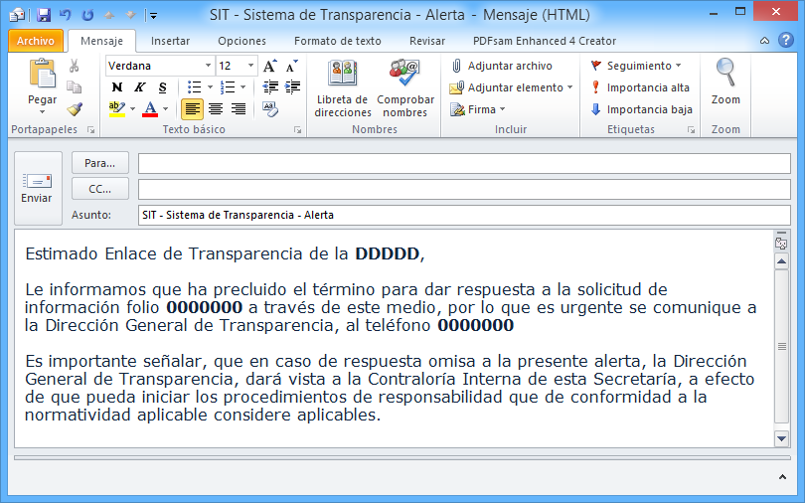

Imagen 12 – Ejemplo de la alerta # 2.

## Solicitudes - Atención a Solicitudes expeditas por la DGT

***Requerimiento: Una vez que se turnó una solicitud, si esta por vencer y la(s) UA(s) no ha(n) contestado, que la DGT tenga los elementos para determinar si se puede contestar a tiempo la solicitud.***

***Solución: Al momento de consultar las contestaciones de las UA’s, se presente la opción para que las áreas de DGT y SDGT puedan resolver la solicitud.***

**Ejemplo ascendente de la propuesta de solución.**

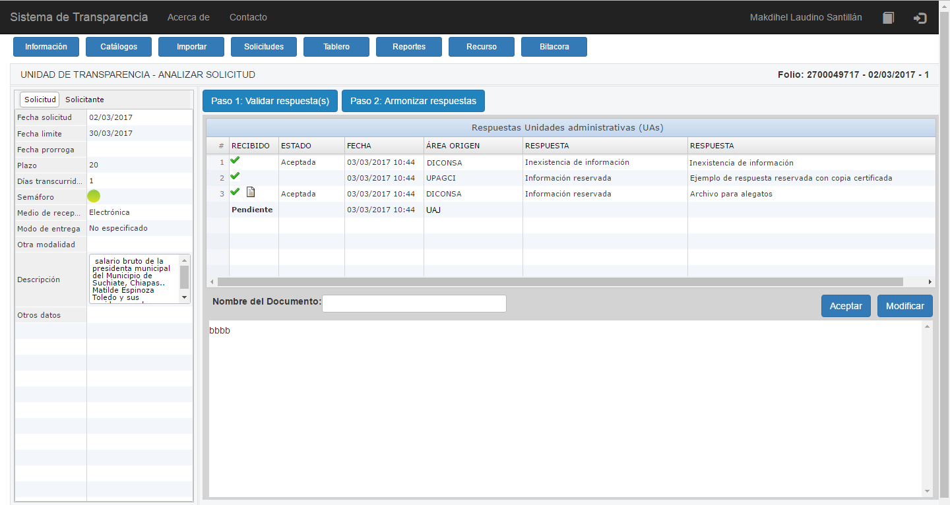

Imagen 13 – Ejemplo de Atención de la Solicitud sin aceptar el total de las respuestas por las UA’s.

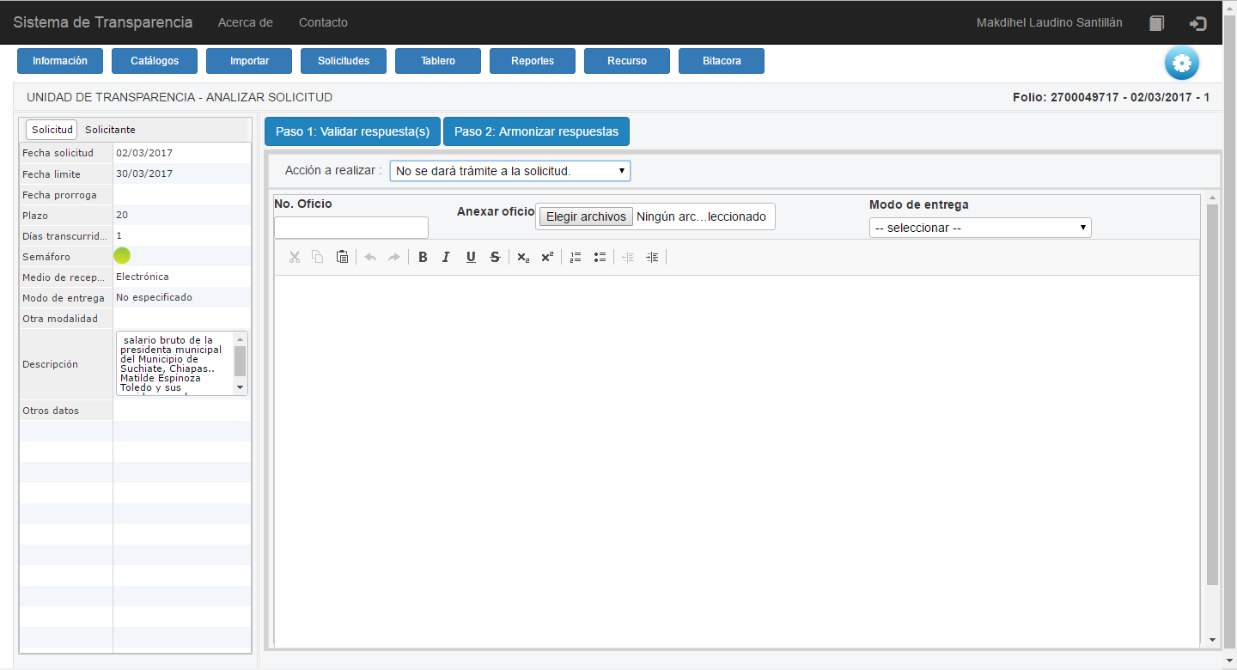

Imagen 14 – Ejemplo para atender la Solicitud sin el total de las respuestas de las UA’s.

## Solicitudes – Nuevas opciones en la barra de acciones

La Barra de acciones, se compone de una serie de iconos, que tienen asignada una función específica, que se activan y desactivan, dependiendo de la acción que se realiza en ese momento. Su actividad se basa en la funcionalidad de las opciones de **Recepción** y **Seguimiento**.

***Activar la opción de Ampliación de Plazo***

***Requerimiento: La DGT necesita una opción para que pueda autorizar una ampliación de plazo (interno) a una solicitud en el momento que sea necesario.***

***Solución: Considerar la opción de Ampliación de Plazo en la sección de Barra de Acciones, para que esté disponible en cualquier momento, aún después haber turnado la solicitud.***

***Activar la opción para Turnar***

***Requerimiento: La DGT necesita una opción para que pueda turnar una solicitud en el momento que se requiera, aun cuando se haya turnado la solicitud a otras Unidades Administrativas.***

***Solución: Considerar la opción de Turnar, en la Barra de Acciones, para que esté disponible en cualquier momento, aún después haber turnado la solicitud.***

**Ejemplo de las propuestas de solución.**

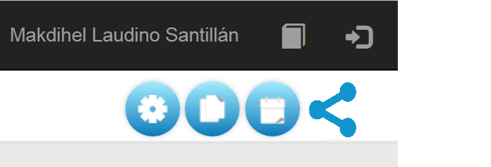

Imagen 15 – Ejemplo de los iconos considerados en la Barra de Acción.

Se consideran las opciones de **Ampliación de Plazo** y **Turnar** en la barra de acciones:

|  |  |
| --- | --- |
| **Icono** | **Descripción** |
| **Ampliación de Plazo** | Este icono apoya a que la DGT pueda solicitar en cualquier momento una **ampliación de plazo,** mediante una previa solicitud de la Unidad Administrativa o por determinación de la misma DGT.  Aún después de haber turnado la solicitud. |
| C:\Users\PROGRAMADOR22\SFP\SIT\Imagenes\Iconos\shareIcon.png  **Turnar** | Este icono ayuda a la DGT, para que pueda **turnar** en cualquier momento una solicitud a la(s) área(s) que considere competente(s) y pueda(n) atender la solicitud. |

***Nota:*** La funcionalidad de los iconos de la **Ampliación de Plazo** y **Turnar** estarán a cargo de la DGT.

## Solicitudes - Búsqueda avanzada

Si fuera necesario localizar una solicitud, a la que se requiere dar seguimiento, se puede realizar mediante la opción de “Búsqueda Avanzada”, la cual por medio de filtros en los campos más significativos, logramos encontrar la solicitud buscada.

***Requerimiento: Se necesita conocer que solicitudes ha turnado la DGT a las Subdirección que tiene a cargo, de igual manera saber que solicitudes ha turnado la Subdirección a las Unidades Administrativas.***

***Solución: Adicionar como filtro de búsqueda la opción de Área.***

**Ejemplo de la propuesta de solución.**

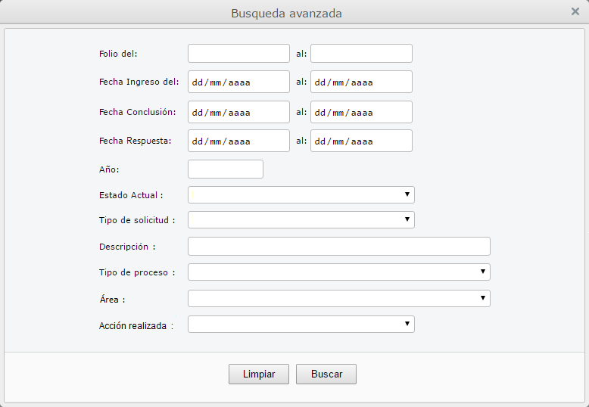

Imagen 16 – Módulo de Solicitudes – Ejemplo de Búsqueda.

## Tablero – Generación de gráficas

Son gráficas que representan una serie de datos, moldeados en un diseño personalizado en forma de Tabla con datos ordenados, en manera lineal, en gráfica de barras y en gráfica de pie o pastel.

***Requerimiento: Se necesita realizar diferentes consultas de datos cuantitativos.***

***Como por ejemplo. Cuantas solicitudes hay confirmadas, modificadas y revocadas, Cuantas solicitudes hay en reservadas, confidenciales, incompetencias, inexistencias, etc.***

***Solución: Para crear una gama más completa de gráficas, se considera adicionar las dimensiones necesarias para la generación de gráficas.***

**Ejemplo de la propuesta de solución.**

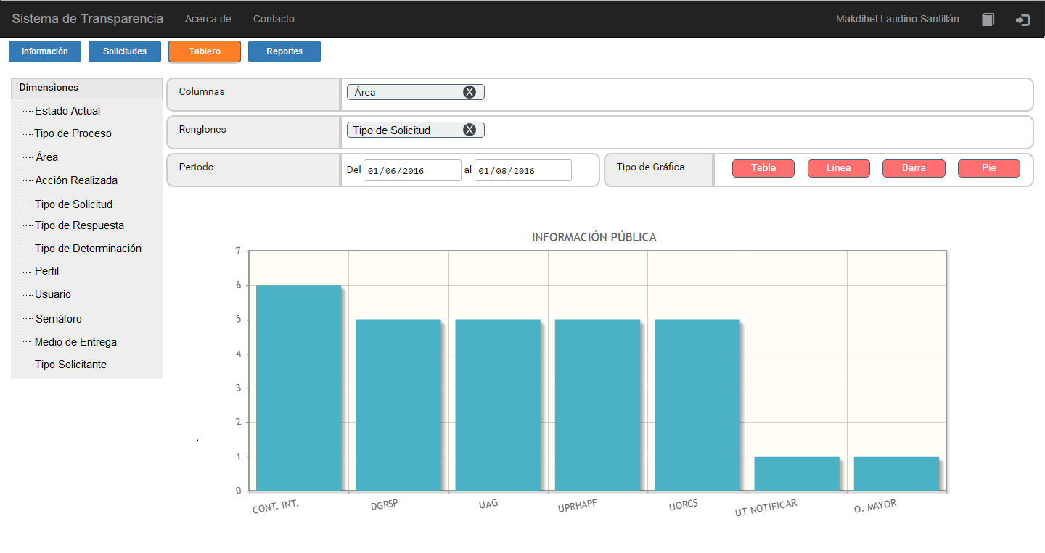

Imagen 17 – Módulo de Talero – Ejemplo de gráfica de barra.

Para una mayor comprensión al definir las gráficas, es necesario conocer las diferentes opciones que cuentan las dimensiones consideradas:

|  |  |
| --- | --- |
| **Dimensión** | **Opciones** |
| **Estado actual** | * En Proceso * Concluido |
| **Tipo de Proceso** | * Solicitud * Aclaración * Recurso |
| **Área** | * Catálogo de Unidades responsables |
| **Acción Realizada** | * Turnar * Notificación de Prórroga |
| **Tipo de Solicitud** | * Solicitudes de Acceso * Datos Personales – Acceso * Datos Personales – Rectificación * Datos Personales – Cancelación * Datos Personales – Oposición |
| **Tipo de Respuesta** | |  | | --- | | * Pública * Pública a la vista * Aclaración * Incompetencia Parcial * Incompetencia Total * Inexistencia * Reservada * Confidencial * Ampliación de Plazo * Parcialmente Confidencial | | * Parcialmente Reservada | |
| **Tipo de Determinación** | * Confirma * Modifica * Revoca |
| **Perfil** | * DGT – Dirección General de Transparencia * CT – Comité de Transparencia * UA – Unidad Administrativa |
| **Usuario** | * Catálogo de Unidades Usuarios |
| **Semáforo** | * Rojo * Amarillo * Verde |
| **Medio de Entrega** | * Electrónica * Manual |
| **Tipo de Solicitante** | * Empresa * Ciudadano |

## Reportes - Generación

Los reportes representan una manera estructurada y/o resumida de los datos relevantes generados por el sistema, de tal manera que se vuelvan útiles para dar mayor información y generalmente agrupan datos de acuerdo a un tema en específico.

***Requerimiento: Se necesita generar diferentes tipos de reportes, generalmente de acuerdo a un tema en específico, que ayuden para proporcionar información del SIT y poderlos imprimir o enviarlos a Excel.***

***Solución: Proponer un diseño dinámico para generar diferentes reportes, con sólo definir un mínimo de filtros necesarios para generar un informe de manera automática.***

***Contar con la opción de guardar el reporte en un formato .pdf o guardar en un archivo, los datos que se emiten en el reporte para uso múltiple como Excel.***

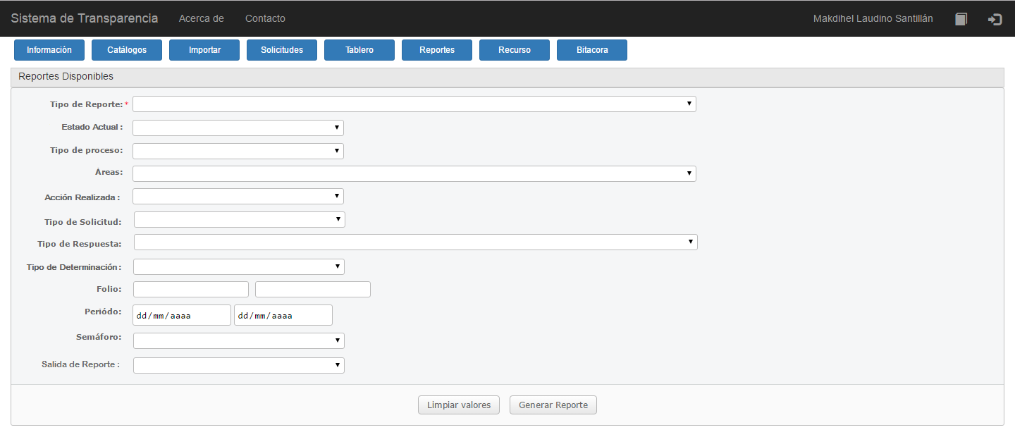

Imagen 18 – Módulo de Reportes – Ejemplo de Reporte.

Para una mayor comprensión al generar reportes, es necesario conocer las diferentes opciones que cuentan los filtros considerados:

|  |  |
| --- | --- |
| **Dimensión** | **Opciones** |
| **Tipo de Reporte** | * Solicitudes recibidas en la SFP * Solicitudes en las que la DGT determinó….. * Solicitudes en las que se determinaron * Resoluciones emitidas por ….. * Promedio de días en la atención de solicitudes * Recursos de revisión |
| **Estado actual** | * En Proceso * Concluido |
| **Tipo de Proceso** | * Solicitud * Aclaración * Recurso |
| **Área** | * Catálogo de Unidades responsables |
| **Acción Realizada** | * Turnar * Notificación de Prórroga |
| **Tipo de Solicitud** | * Solicitudes de Acceso * Datos Personales – Acceso * Datos Personales – Rectificación * Datos Personales – Cancelación * Datos Personales – Oposición |
| **Tipo de Respuesta** | |  | | --- | | * Pública * Publica a la vista * Aclaración * Incompetencia Parcial * Incompetencia Total * Inexistencia * Reservada * Confidencial * Ampliación de Plazo * Parcialmente Confidencial | | * Parcialmente Reservada | |
| **Tipo de Determinación** | * Confirma * Modifica * Revoca |
| **Semáforo** | * Rojo * Amarillo * Verde |
| **Salida de Reporte** | * Formato PDF * Generar en un archivo (Excel) |

Se muestran ejemplos de los formatos de reportes que se emitirían por el módulo.

**Ejemplo de la propuesta de solución.**

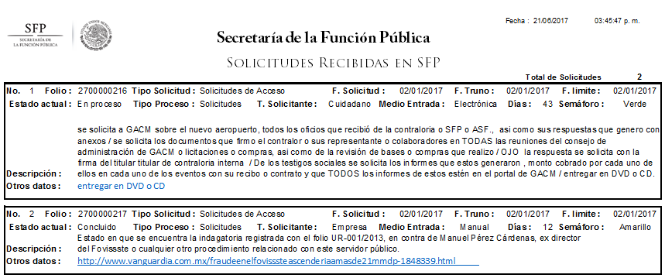

Imagen 19 – Módulo de Reportes – Ejemplo del reporte - Solicitudes Recibidas en la SFP.

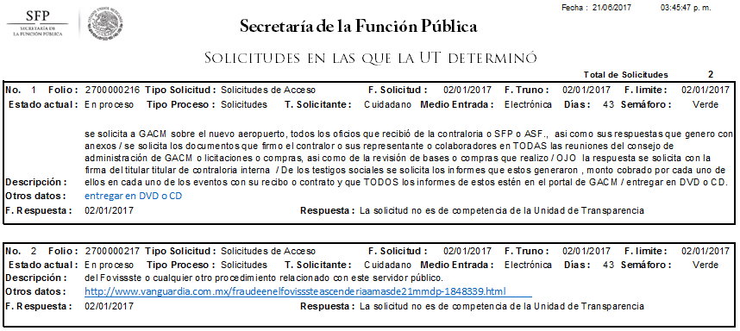

Imagen 20 – Módulo de Reportes – Ejemplo del reporte - Solicitudes en la DGT determinó.

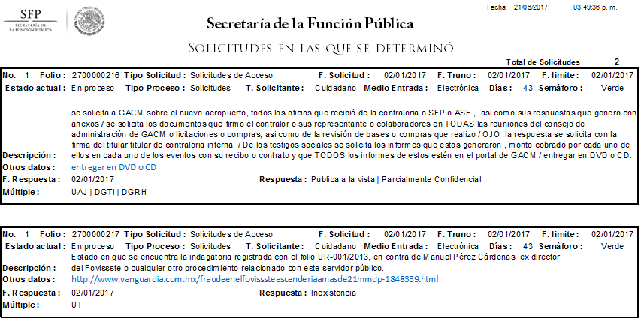

Imagen 21 – Módulo de Reportes – Ejemplo del reporte – Solicitudes en las que se determinó…...

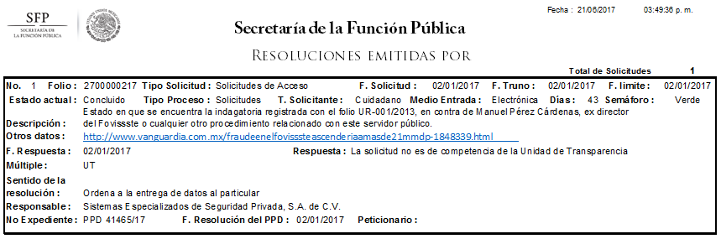

Imagen 22 – Módulo de Reportes – Ejemplo del reporte – Resoluciones emitidas por…...

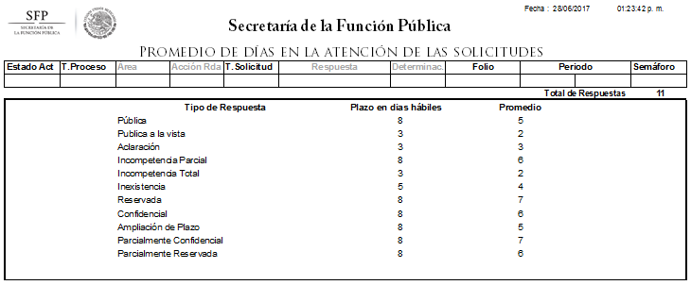

Imagen 23 – Módulo de Reportes – Ejemplo del reporte – Promedio de días en atención.

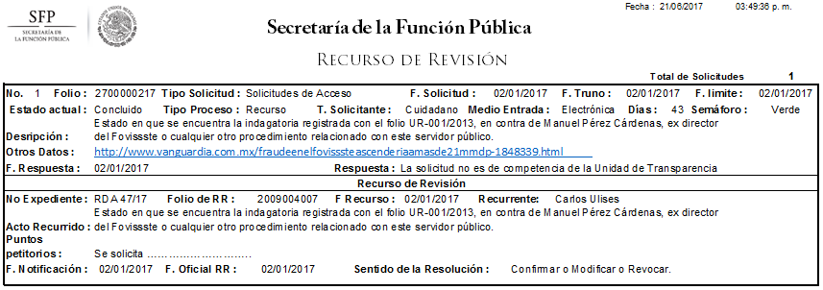

Imagen 24 – Módulo de Reportes – Ejemplo del reporte – Recursos de Revisión.

## Contacto – Actualizar Datos de Asesoría en la Operación

Actualizar los datos de la sección de Asesoría de operación, para cualquier duda o aclaración a cerca de las solicitudes en materia de acceso y protección de datos personales.

**Sistema de Transparencia de la SFP Ver. 2.0**

Cualquier aclaración acerca de las solicitudes de información favor de comunicarse con los siguientes servidores públicos adscritos a la **Dirección** **General de Transparencia**

**Dirección General de Transparencia** Ext.

**Dirección de Procedimientos de Acceso a Información** Ext.

**Dirección de Gestión y Enlace** Ext.

**Direción de Apertira Gubernamental y Atención Cuidadana** Ext.

O al correo electrónico [utransparencia@funcionpublica.gob.mx](mailto:utransparencia@funcionpublica.gob.mx)

En caso de falla en la funcionalidad del sistema favor de comunicarse a la **Dirección de Arquitectura de Software** ext. **5066**, adscrita a la **Dirección General de Tecnologías de la Información** o al correo **mlaudino@funcionpublica.gob.mx**

Secretaría de la Función Pública

Insurgentes Sur 1735, Col. Guadalupe Inn.

Delegación Álvaro Obregón

México, D.F.

(01) (55) 2000-3000

C.P. 01020

# Firma de Aceptación

|  |  |  |  |
| --- | --- | --- | --- |
|  | **Dirección General de Tecnologías de la Información** | **Dirección General de Transparencia** | |
| **Elaboración** | | |
| **Ricardo Becerril Benítez** | **Sergio Alberto Domínguez Bucio** | |
| **Aprobación** | | |
| **Makdihel Laudino Santillán** | | **Sergio Alberto Domínguez Bucio** |

29/06/2017